Anexa 2
la regulament
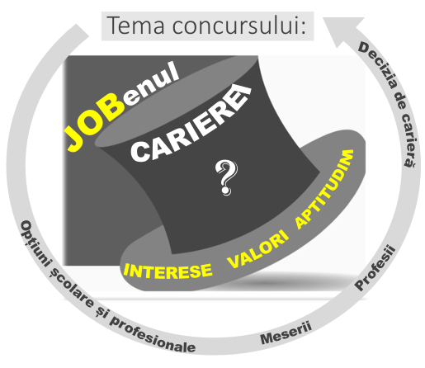
CONCURS NAȚIONAL
DE CONSILIERE ȘCOLARĂ
PRIN ARTTERAPIE
„EXPRIMĂ-TE LIBER!”
Ediția: 2022 - 2023

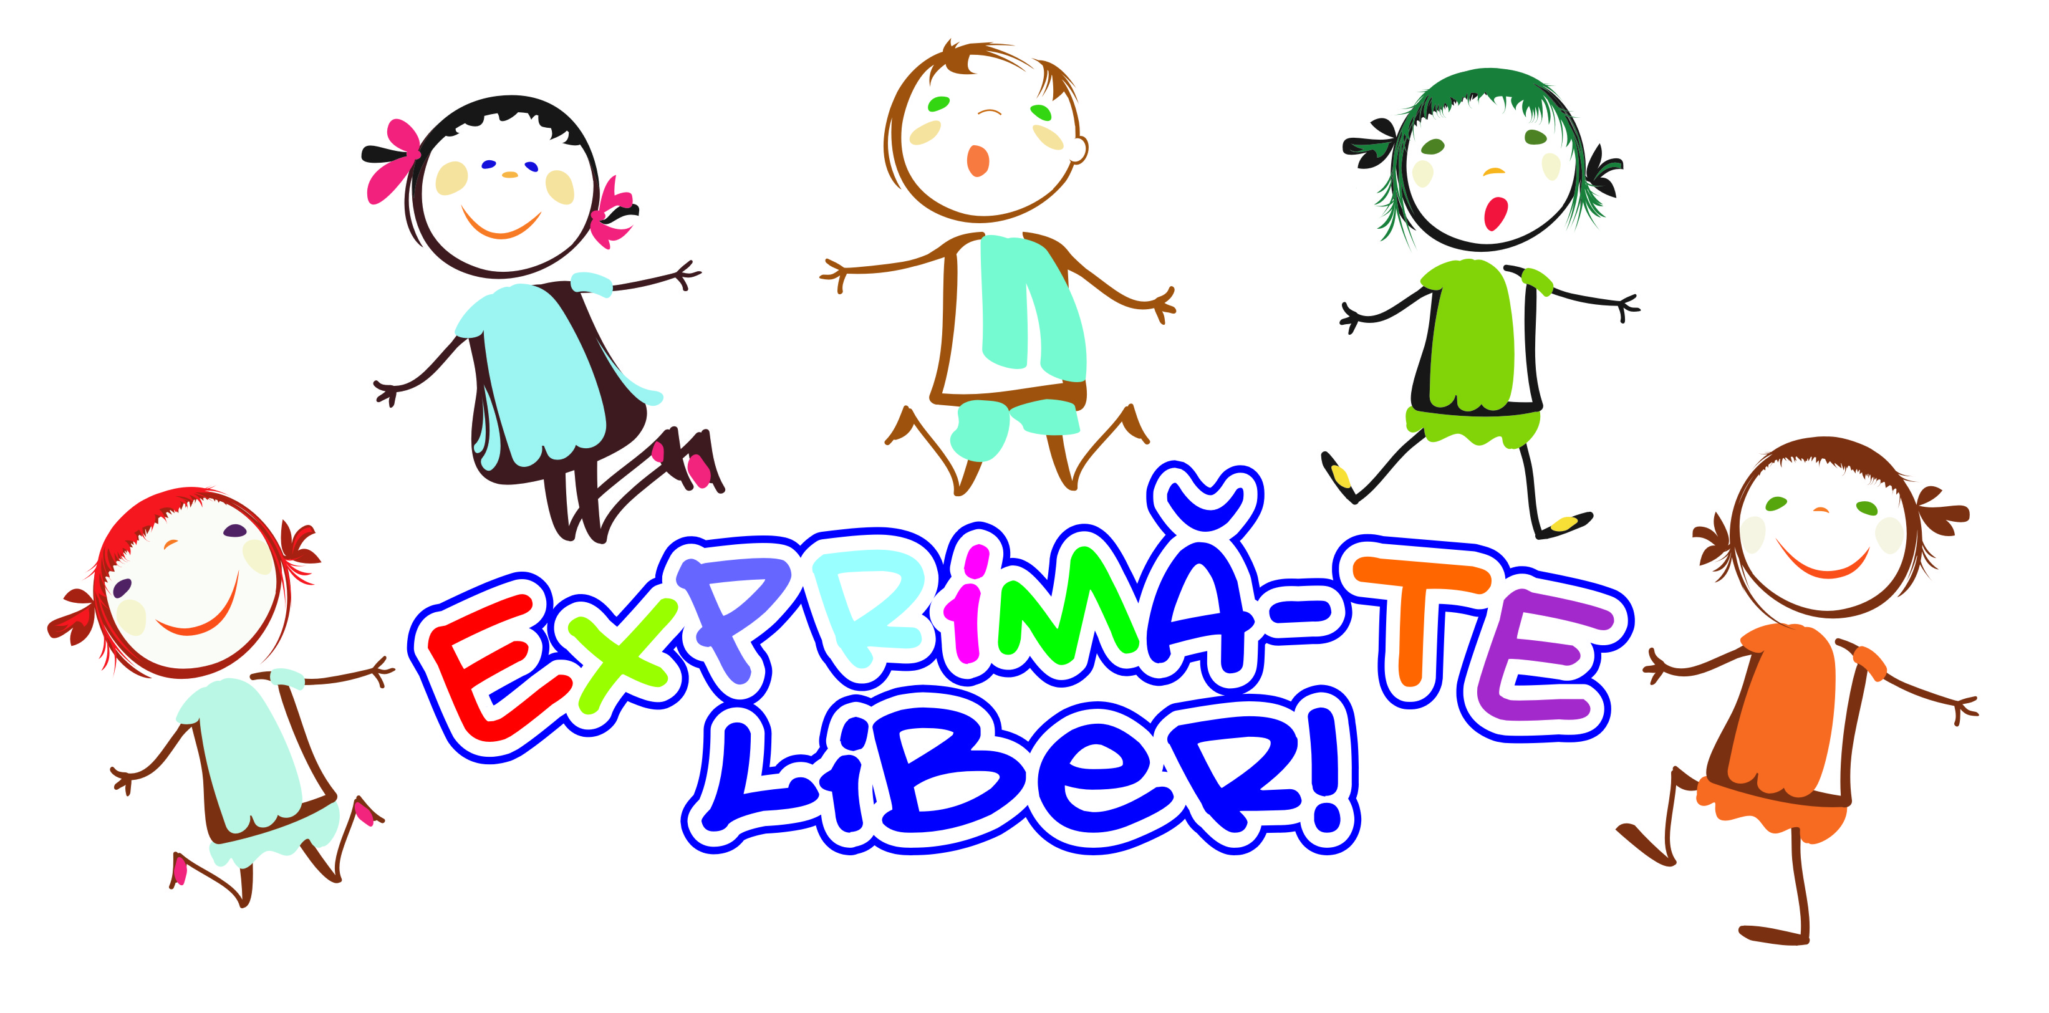

FORMULAR DE ÎNSCRIERE

Centrul Județean de Resurse și de Asistență Educațională (Județul) __________________
Cu sediul: __________________________________________________________________
Telefon: _________________Fax:________________ E–mail:________________________
Persoana de contact/ responsabil:
Nume și prenume/funcția/unitatea de învățământ:
___________________________________________________________________________
Date de contact: Tel: ____________________ E-mail: _______________________________

Ne asumăm respectarea prevederilor regulamentului și participarea online
la etapa națională a Concursul de Consiliere Școlară prin Artterapie „Exprimă-te liber!”,
2022 - 2023.

Director C.J.R.A.E. Consilier școlar responsabil
Nume/Prenume ............................ Nume/Prenume ............................
Semnătura ................................ Semnătura ....................................
L.S

